

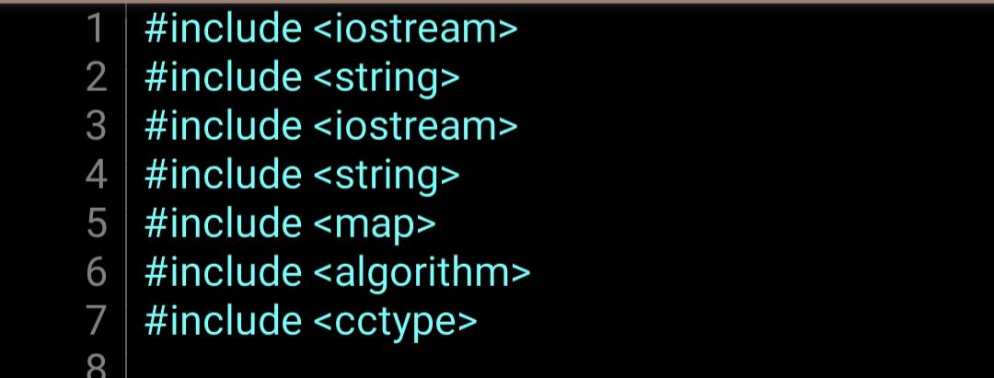

شرح الأكواد

السطر 1: #include <iostream>

* الشرح: هذا السطر يوجه المُصرِّف (compiler) لتضمين مكتبة iostream. هذه المكتبة توفر وظائف أساسية للإدخال والإخراج، مثل عرض النصوص على الشاشة (باستخدام cout) أو قراءة البيانات من المستخدم (باستخدام cin).

* الترجمة: تضمين مكتبة الإدخال والإخراج القياسية.

السطر 2: #include <string>

* الشرح: هذا السطر يوجه المُصرِّف لتضمين مكتبة string. هذه المكتبة توفر دعمًا للتعامل مع النصوص والسلاسل النصية في البرنامج.

* الترجمة: تضمين مكتبة السلاسل النصية.

السطر 3: #include <iostream>

* الشرح: هذا السطر مكرر للسطر الأول. تضمين مكتبة iostream مرة أخرى ليس له أي تأثير إضافي على البرنامج.

* الترجمة: تضمين مكتبة الإدخال والإخراج القياسية (مكرر).

السطر 4: #include <string>

* الشرح: هذا السطر مكرر للسطر الثاني. تضمين مكتبة string مرة أخرى ليس له أي تأثير إضافي على البرنامج.

* الترجمة: تضمين مكتبة السلاسل النصية (مكرر).

السطر 5: #include <map>

* الشرح: هذا السطر يوجه المُصرِّف لتضمين مكتبة map. توفر هذه المكتبة هياكل بيانات تسمى "الخريطة" أو "القاموس"، حيث يمكنك تخزين البيانات على شكل أزواج من المفاتيح والقيم. كل مفتاح يكون فريدًا ويستخدم للوصول إلى القيمة المرتبطة به.

* الترجمة: تضمين مكتبة الخرائط (أو القواميس).

السطر 6: #include <algorithm>

* الشرح: هذا السطر يوجه المُصرِّف لتضمين مكتبة algorithm. تحتوي هذه المكتبة على مجموعة واسعة من الخوارزميات المفيدة للتعامل مع البيانات، مثل البحث، والفرز، والتحويل.

* الترجمة: تضمين مكتبة الخوارزميات.

السطر 7: #include <cctype>

* الشرح: هذا السطر يوجه المُصرِّف لتضمين مكتبة cctype. توفر هذه المكتبة مجموعة من الدوال المفيدة لفحص وتعديل أنواع الحروف (مثل التحقق مما إذا كان الحرف رقمًا، أو حرفًا كبيرًا، أو تحويل حرف إلى حرف صغير).

* الترجمة: تضمين مكتبة أنواع الحروف (من لغة C).

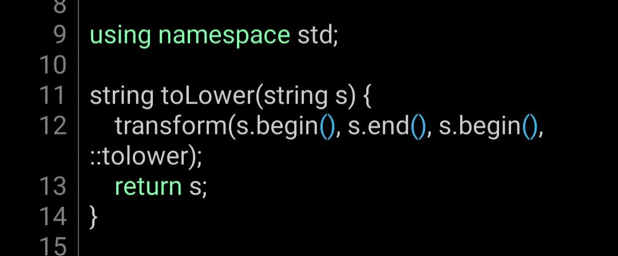

السطر 9: using namespace std;

* الشرح: هذا السطر يخبر المُصرِّف بأن يستخدم "فضاء الاسم" القياسي (std). العديد من العناصر الأساسية في لغة C++ (مثل cout و string) مُعرَّفة داخل هذا الفضاء. باستخدام هذا السطر، يمكنك استخدام هذه العناصر مباشرةً دون الحاجة إلى كتابة std:: قبلها في كل مرة.

* الترجمة: استخدام فضاء الاسم القياسي.

السطر 11: string toLower(string s) {

* الشرح: هذا السطر يبدأ تعريف دالة جديدة اسمها toLower. هذه الدالة تستقبل سلسلة نصية (string) كمدخل (تم تسميتها s) ومن المفترض أن تُرجع سلسلة نصية أخرى.

* الترجمة: تعريف دالة اسمها toLower تستقبل سلسلة نصية s.

السطر 12: transform(s.begin(), s.end(), s.begin(), ::tolower);

* الشرح: هذا السطر هو جوهر الدالة toLower. يستخدم الدالة transform (الموجودة في مكتبة <algorithm>) لتعديل السلسلة النصية s.

* s.begin(): يشير إلى بداية السلسلة النصية s.

* s.end(): يشير إلى نهاية السلسلة النصية s.

* s.begin() (الوسيط الثالث): يشير إلى بداية السلسلة النصية التي سيتم تخزين النتيجة فيها (في هذه الحالة، يتم تعديل السلسلة الأصلية s نفسها).

* ::tolower: هي دالة (موجودة في مكتبة <cctype>) تقوم بتحويل حرف إلى حرف صغير. يتم تطبيق هذه الدالة على كل حرف في السلسلة s.

* الترجمة: تحويل جميع حروف السلسلة النصية s إلى حروف صغيرة وتخزين النتيجة في نفس السلسلة s.

السطر 13: return s;

* الشرح: هذا السطر يُرجع السلسلة النصية s بعد أن تم تحويل جميع حروفها إلى حروف صغيرة.

* الترجمة: إرجاع السلسلة النصية s.

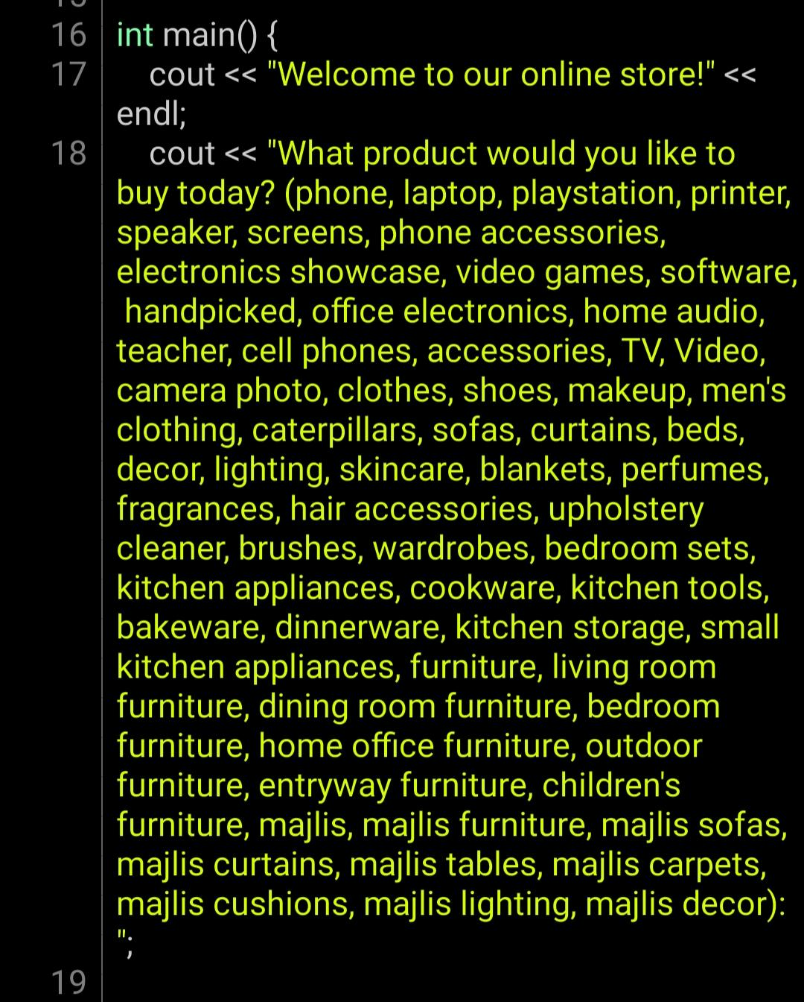

السطر 16: int main() {

* الشرح: هذا السطر يبدأ تعريف الدالة الرئيسية في البرنامج، وهي الدالة التي يبدأ تنفيذ البرنامج منها. الدالة main عادةً ما تُرجع قيمة عدد صحيح (int) للإشارة إلى حالة انتهاء البرنامج (عادةً 0 تعني انتهاء ناجح).

* الترجمة: بداية الدالة الرئيسية في البرنامج.

السطر 17: cout << "Welcome to our product store!" << endl;

* الشرح: هذا السطر يستخدم كائن الإخراج القياسي cout (الموجود في مكتبة <iostream>) لعرض النص "Welcome to our product store!" على الشاشة. endl هو مُعدِّل يقوم بإضافة سطر جديد بعد النص.

* الترجمة: عرض النص "مرحباً بكم في متجر منتجاتنا!" ثم الانتقال إلى سطر جديد.

السطر 18: cout << "What product would you like to buy today? (phone, laptop, playstation, printer, speaker, screens, phone accessories, electronics showcase, video games, software, handpicked, office electronics, home audio, teacher, cell phones, accessories, TV, Video, camera photo, clothes, shoes, makeup, men's clothing, caterpillars, sofas, curtains, beds, decor, lighting, skincare, blankets, perfumes, fragrances, hair accessories, upholstery cleaner, brushes, wardrobes, bedroom sets, kitchen appliances, cookware, kitchen tools, bakeware, dinnerware, kitchen stora all kitchen appliances, furniture, living";

* الشرح: هذا السطر يستخدم cout لعرض سؤال طويل على الشاشة يسأل المستخدم عن المنتج الذي يرغب في شرائه اليوم. يتم سرد مجموعة كبيرة من المنتجات المحتملة داخل الأقواس. ملاحظة: يبدو أن السطر طويل جدًا وقد يتم قطعه في العرض.

* الترجمة: عرض النص "ما هو المنتج الذي تود شراءه اليوم؟ (هاتف، حاسوب محمول، بلايستيشن، طابعة، سماعة، شاشات، إكسسوارات هواتف، واجهة عرض إلكترونيات، ألعاب فيديو، برامج، مُنتقى بعناية، إلكترونيات مكتبية، صوت منزلي، معلم، هواتف محمولة، إكسسوارات، تلفزيون، فيديو، صور كاميرا، ملابس، أحذية، مكياج، ملابس رجالية، ديدان قماش، أرائك، ستائر، أسرة، ديكور، إضاءة، عناية بالبشرة، بطانيات، عطور، روائح، إكسسوارات شعر، منظف تنجيد، فرش، خزائن ملابس، أطقم غرف نوم، أدوات مطبخ، أواني طهي، أدوات خبز، أواني طعام، تخزين مطبخ جميع أدوات المطبخ، أثاث، معيشة".

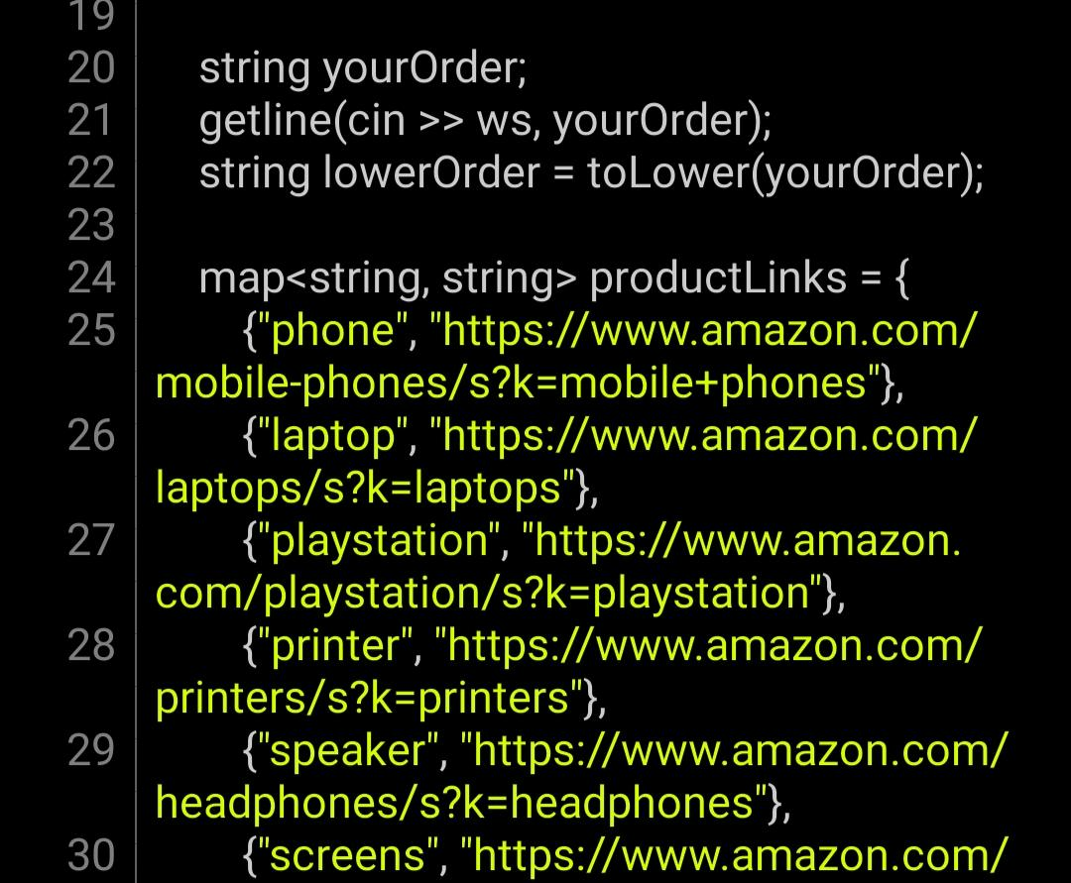yourOrder.السطر 20: getline(cin >> ws, yourOrder);

* الشرح: هذا السطر يقرأ مدخلات المستخدم من سطر الأوامر (أو وحدة التحكم).

* cin: هو كائن الإدخال القياسي (موجود في مكتبة <iostream>).

* >> ws: هذا جزء من عملية الإدخال ويُستخدم لتجاهل أي مسافات بيضاء بادئة (مثل الفراغات أو علامات التبويب) قبل أن يبدأ المستخدم في كتابة طلبه.

* getline(): هي دالة تقرأ سطرًا كاملاً من المدخلات، بما في ذلك المسافات، وتخزنه في المتغير yourOrder. هذا مفيد إذا كان طلب المستخدم قد يحتوي على أكثر من كلمة.

* الترجمة: قراءة سطر كامل من مدخلات المستخدم وتخزينه في المتغير yourOrder بعد تجاهل أي مسافات بيضاء في البداية.

السطر 21: string lowerOrder = toLower(yourOrder);

* الشرح: هذا السطر يستدعي الدالة toLower التي تم تعريفها سابقًا (في الأسطر 11-14). يتم تمرير قيمة المتغير yourOrder (التي تحتوي على طلب المستخدم) إلى هذه الدالة. الدالة toLower ستقوم بتحويل جميع الحروف في yourOrder إلى حروف صغيرة وستُرجع السلسلة النصية المُعدلة. يتم تخزين هذه السلسلة النصية الصغيرة في متغير جديد اسمه lowerOrder.

* الترجمة: استدعاء الدالة toLower لتحويل جميع حروف طلب المستخدم المخزن في yourOrder إلى حروف صغيرة وتخزين النتيجة في متغير جديد اسمه lowerOrder.

السطر 23: map<string, string> productLinks;

* الشرح: هذا السطر يُعلن عن متغير جديد باسم productLinks. نوع هذا المتغير هو map (خريطة) كما تم تضمينها في مكتبة <map>. هذه الخريطة ستربط بين سلسلتين نصيتين:

* المفتاح (key): سيكون سلسلة نصية تمثل اسم المنتج (من المفترض أن تكون بالحروف الصغيرة لتسهيل المقارنة).

* القيمة (value): ستكون سلسلة نصية تمثل رابطًا (URL) لصفحة هذا المنتج.

* الترجمة: تعريف خريطة (قاموس) تربط بين اسم المنتج (كنص) ورابطه (كنص) واسمها productLinks.

السطر 24: productLinks["phone"] = "https://www.amazon.com/phone";

* الشرح: هذا السطر يُضيف زوجًا جديدًا من المفتاح والقيمة إلى الخريطة productLinks.

* "phone": هو المفتاح (اسم المنتج).

* "https://www.amazon.com/phone": هي القيمة (رابط المنتج).

* هذا يعني أنه إذا كان المستخدم يبحث عن "phone" (بعد تحويل طلبه إلى حروف صغيرة)، فسيتم ربطه بهذا الرابط.

* الترجمة: إضافة رابط لمنتج "phone" إلى خريطة productLinks.

السطر 25: productLinks["laptop"] = "https://www.amazon.com/laptop";

* الشرح: هذا السطر يُضيف زوجًا آخر من المفتاح والقيمة إلى الخريطة productLinks.

* "laptop": هو المفتاح (اسم المنتج).

* "https://www.amazon.com/laptop": هي القيمة (رابط المنتج).

* الترجمة: إضافة رابط لمنتج "laptop" إلى خريطة productLinks.

يبدو أن هناك المزيد من الأكواد التي لم تظهر في هذه الصورة. إذا كانت لديك الصورة الكاملة أو المزيد من الأكواد، فيرجى تزويدي بها وسأستمر في الشرح.

السطر 23: map<string, string> productLinks = {

* الشرح: هذا السطر يُعلن عن متغير جديد باسم productLinks. نوع هذا المتغير هو map (خريطة) تربط بين سلسلة نصية (اسم المنتج) وسلسلة نصية أخرى (رابط المنتج). هنا، يتم أيضًا تهيئة الخريطة مباشرةً باستخدام قائمة من الأزواج (مفتاح، قيمة) داخل الأقواس المتعرجة {}.

* الترجمة: تعريف وتهيئة خريطة (قاموس) باسم productLinks تربط بين اسم المنتج (كنص) ورابطه (كنص).

السطر 24: {"phone", "https://www.amazon.com/mobile-phones/s?k=mobile+phones"},

* الشرح: هذا السطر يُضيف الزوج الأول إلى الخريطة productLinks.

* "phone": هو المفتاح (اسم المنتج).

* "https://www.amazon.com/mobile-phones/s?k=mobile+phones": هي القيمة (رابط لصفحة هواتف محمولة على أمازون).

* الترجمة: إضافة رابط لمنتج "phone" إلى خريطة productLinks.

السطر 25: {"laptop", "https://www.amazon.com/laptops/s?k=laptops"},

* الشرح: هذا السطر يُضيف الزوج الثاني إلى الخريطة productLinks.

* "laptop": هو المفتاح (اسم المنتج).

* "https://www.amazon.com/laptops/s?k=laptops": هي القيمة (رابط لصفحة حواسيب محمولة على أمازون).

* الترجمة: إضافة رابط لمنتج "laptop" إلى خريطة productLinks.

السطر 26: {"playstation", "https://www.amazon.com/playstation/s?k=playstation"},

* الشرح: هذا السطر يُضيف الزوج الثالث إلى الخريطة productLinks.

* "playstation": هو المفتاح (اسم المنتج).

* "https://www.amazon.com/playstation/s?k=playstation": هي القيمة (رابط لصفحة بلايستيشن على أمازون).

* الترجمة: إضافة رابط لمنتج "playstation" إلى خريطة productLinks.

السطر 27: {"printer", "https://www.amazon.com/printers/s?k=printers"},

* الشرح: هذا السطر يُضيف الزوج الرابع إلى الخريطة productLinks.

* "printer": هو المفتاح (اسم المنتج).

* "https://www.amazon.com/printers/s?k=printers": هي القيمة (رابط لصفحة طابعات على أمازون).

* الترجمة: إضافة رابط لمنتج "printer" إلى خريطة productLinks.

السطر 28: {"speaker", "https://www.amazon.com/headphones/s?k=headphones"},

* الشرح: هذا السطر يُضيف الزوج الخامس إلى الخريطة productLinks. ملاحظة: على الرغم من أن المفتاح هو "speaker" (مكبر صوت)، إلا أن الرابط يشير إلى صفحة سماعات الرأس ("headphones"). قد يكون هذا خطأ أو قد يكون المتجر يعتبر سماعات الرأس نوعًا من أنواع "speaker".

* "speaker": هو المفتاح (اسم المنتج).

* "https://www.amazon.com/headphones/s?k=headphones": هي القيمة (رابط لصفحة سماعات الرأس على أمازون).

* الترجمة: إضافة رابط لمنتج "speaker" (مكبر صوت) إلى خريطة productLinks (الرابط هو لسماعات الرأس).

السطر 29: {"screens", "https://www.amazon.com/TVs/s?k=TVs"},

* الشرح: هذا السطر يُضيف الزوج السادس إلى الخريطة productLinks. ملاحظة: على الرغم من أن المفتاح هو "screens" (شاشات)، إلا أن الرابط يشير إلى صفحة أجهزة التلفزيون ("TVs"). قد يكون هذا خطأ أو قد يكون المتجر يعتبر أجهزة التلفزيون نوعًا من أنواع "screens".

* "screens": هو المفتاح (اسم المنتج).

* "https://www.amazon.com/TVs/s?k=TVs": هي القيمة (رابط لصفحة أجهزة التلفزيون على أمازون).

* الترجمة: إضافة رابط لمنتج "screens" (شاشات) إلى خريطة productLinks (الرابط هو لأجهزة التلفزيون).

السطر 30: {"phone accessories", "https://www.amazon.com/cell-phone-accessories/s?k=cell+phone+accessories"},

* الشرح: هذا السطر يُضيف الزوج السابع إلى الخريطة productLinks.

* "phone accessories": هو المفتاح (اسم المنتج).

* "https://www.amazon.com/cell-phone-accessories/s?k=cell+phone+accessories": هي القيمة (رابط لصفحة إكسسوارات الهواتف المحمولة على أمازون).

* الترجمة: إضافة رابط لمنتج "phone accessories" (إكسسوارات هواتف) إلى خريطة productLinks.

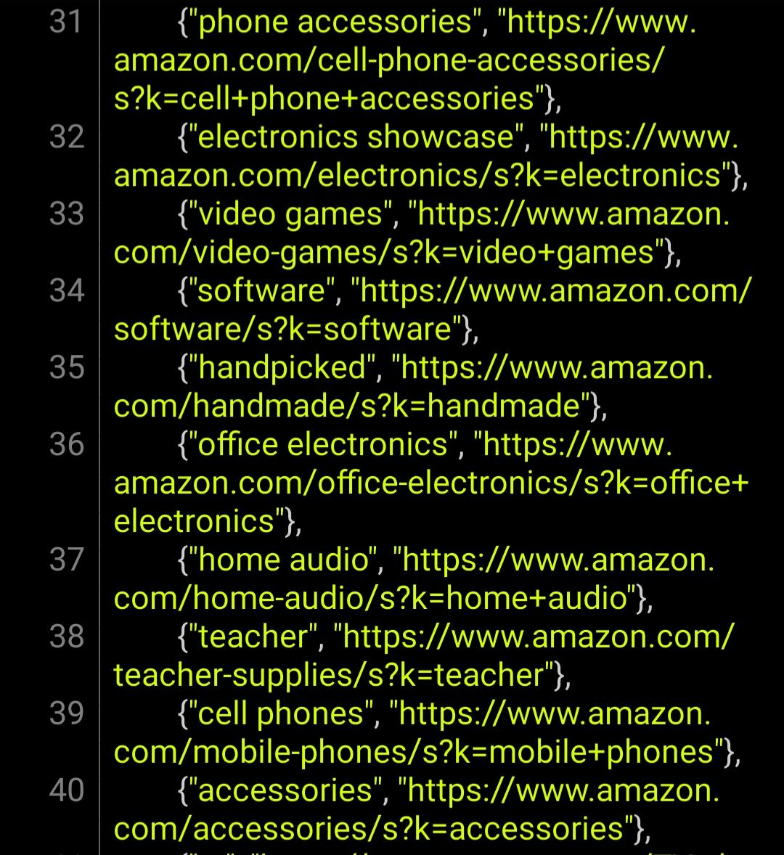

السطر 31: {"electronics showcase", "https://"};

* الشرح: هذا السطر يُضيف الزوج الثامن إلى الخريطة productLinks.

* "electronics showcase": هو المفتاح (اسم المنتج).

* "https://": هي القيمة (رابط لصفحة واجهة عرض الإلكترونيات على أمازون). ملاحظة: الرابط

السطر 32: {"electronics showcase", "https://www.amazon.com/electronics/s?k=electronics"},

* الشرح: هذا السطر يُضيف زوجًا جديدًا إلى الخريطة productLinks. الآن تم استكمال الرابط الخاص بـ "electronics showcase".

* "electronics showcase": هو المفتاح (اسم المنتج).

* "https://www.amazon.com/electronics/s?k=electronics": هي القيمة (رابط لصفحة الإلكترونيات على أمازون).

* الترجمة: إضافة رابط لمنتج "electronics showcase" (واجهة عرض إلكترونيات) إلى خريطة productLinks.

السطر 33: {"video games", "https://www.amazon.com/video-games/s?k=video+games"},

* الشرح: هذا السطر يُضيف زوجًا جديدًا إلى الخريطة productLinks.

* "video games": هو المفتاح (اسم المنتج).

* "https://www.amazon.com/video-games/s?k=video+games": هي القيمة (رابط لصفحة ألعاب الفيديو على أمازون).

* الترجمة: إضافة رابط لمنتج "video games" (ألعاب الفيديو) إلى خريطة productLinks.

السطر 34: {"software", "https://www.amazon.com/software/s?k=software"},

* الشرح: هذا السطر يُضيف زوجًا جديدًا إلى الخريطة productLinks.

* "software": هو المفتاح (اسم المنتج).

* "https://www.amazon.com/software/s?k=software": هي القيمة (رابط لصفحة البرامج على أمازون).

* الترجمة: إضافة رابط لمنتج "software" (برامج) إلى خريطة productLinks.

السطر 35: {"handpicked", "https://www.amazon.com/handmade/s?k=handmade"},

* الشرح: هذا السطر يُضيف زوجًا جديدًا إلى الخريطة productLinks.

* "handpicked": هو المفتاح (اسم المنتج).

* "https://www.amazon.com/handmade/s?k=handmade": هي القيمة (رابط لصفحة المنتجات المصنوعة يدويًا على أمازون).

* الترجمة: إضافة رابط لمنتج "handpicked" (منتقى بعناية/مصنوع يدويًا) إلى خريطة productLinks.

السطر 36: {"office electronics", "https://www.amazon.com/office-electronics/s?k=office+electronics"},

* الشرح: هذا السطر يُضيف زوجًا جديدًا إلى الخريطة productLinks.

* "office electronics": هو المفتاح (اسم المنتج).

* "https://www.amazon.com/office-electronics/s?k=office+electronics": هي القيمة (رابط لصفحة الإلكترونيات المكتبية على أمازون).

* الترجمة: إضافة رابط لمنتج "office electronics" (إلكترونيات مكتبية) إلى خريطة productLinks.

يبدو أن هناك المزيد من الأكواد التي لم تظهر في هذه الصورة. إذا كانت لديك الصورة الكاملة أو المزيد من الأكواد، فيرجى تزويدي بها وسأستمر في الشرح.

أهلاً بك مرة أخرى! سأكمل شرح الأكواد من حيث توقفنا في الصورة السابقة، سطرًا سطرًا مع ترجمتها:

السطر 37: {"home audio", "https://www.amazon.com/home-audio/s?k=home+audio"},

* الشرح: هذا السطر يُضيف زوجًا جديدًا إلى الخريطة productLinks.

* "home audio": هو المفتاح (اسم المنتج).

* "https://www.amazon.com/home-audio/s?k=home+audio": هي القيمة (رابط لصفحة أجهزة الصوت المنزلية على أمازون).

* الترجمة: إضافة رابط لمنتج "home audio" (صوت منزلي) إلى خريطة productLinks.

السطر 38: {"teacher", "https://www.amazon.com/teacher-supplies/s?k=teacher"},

* الشرح: هذا السطر يُضيف زوجًا جديدًا إلى الخريطة productLinks. ملاحظة: قد يبدو إدراج "teacher" (معلم) كمنتج غريبًا بعض الشيء. من المحتمل أنه يشير إلى "لوازم المعلمين" أو منتجات ذات صلة بالتعليم.

* "teacher": هو المفتاح (اسم المنتج).

* "https://www.amazon.com/teacher-supplies/s?k=teacher": هي القيمة (رابط لصفحة لوازم المعلمين على أمازون).

* الترجمة: إضافة رابط لمنتج "teacher" (معلم/لوازم مدرسية) إلى خريطة productLinks.

السطر 39: {"cell phones", "https://www.amazon.com/mobile-phones/s?k=mobile+phones"},

* الشرح: هذا السطر يُضيف زوجًا جديدًا إلى الخريطة productLinks. هذا المنتج مُدرج بالفعل في السطر 24. وجوده هنا مرة أخرى قد يكون تكرارًا.

* "cell phones": هو المفتاح (اسم المنتج).

* "https://www.amazon.com/mobile-phones/s?k=mobile+phones": هي القيمة (رابط لصفحة هواتف محمولة على أمازون).

* الترجمة: إضافة رابط لمنتج "cell phones" (هواتف محمولة) إلى خريطة productLinks (مكرر).

السطر 40:

{"accessories", "https://www.amazon.com/accessories/s?k=accessories"},

* الشرح: هذا السطر يُضيف زوجًا جديدًا إلى الخريطة productLinks. ملاحظة: كلمة "accessories" (إكسسوارات) عامة جدًا. الرابط قد يشير إلى صفحة إكسسوارات عامة على أمازون.

* "accessories": هو المفتاح (اسم المنتج).

* "https://www.amazon.com/accessories/s?k=accessories": هي القيمة (رابط لصفحة إكسسوارات على أمازون).

* الترجمة: إضافة رابط لمنتج "accessories" (إكسسوارات) إلى خريطة productLinks.

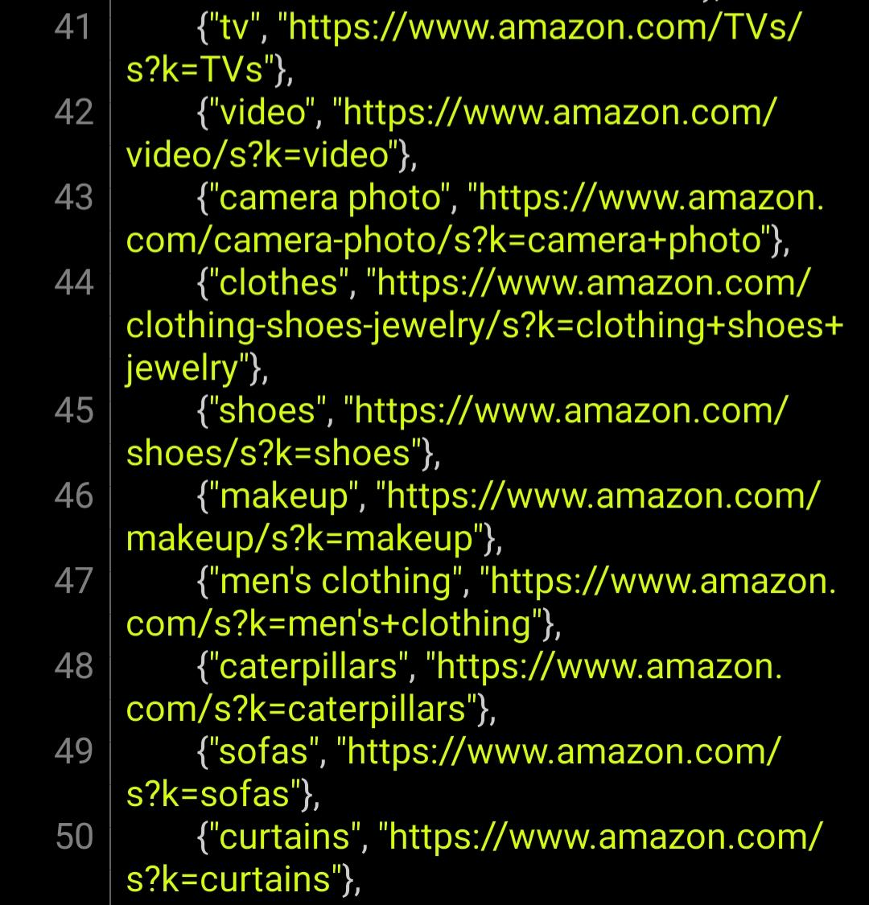

السطر ٤١:

{"tv", "https://www.amazon.com/TVs/s?k=TVs"},

* الشرح: هذا السطر يُضيف زوجًا جديدًا إلى الخريطة productLinks. تم إدراج رابط مشابه لـ "screens" في السطر 29.

* "tv": هو المفتاح (اسم المنتج).

* "https://www.amazon.com/TVs/s?k=TVs": هي القيمة (رابط لصفحة أجهزة التلفزيون على أمازون).

* الترجمة: إضافة رابط لمنتج "tv" (تلفزيون) إلى خريطة productLinks.

السطر 42: {"video", "https://www.amazon.com/video/s?k=video"},

* الشرح: هذا السطر يُضيف زوجًا جديدًا إلى الخريطة productLinks. ملاحظة: كلمة "video" (فيديو) عامة. الرابط قد يشير إلى صفحة مقاطع الفيديو أو منتجات ذات صلة بالفيديو على أمازون.

* "video": هو المفتاح (اسم المنتج).

* "https://www.amazon.com/video/s?k=video": هي القيمة (رابط لصفحة الفيديو على أمازون).

* الترجمة: إضافة رابط لمنتج "video" (فيديو) إلى خريطة productLinks.

السطر 43: {"camera photo", "https://www.amazon.com/camera-photo/s?k=camera+photo"},

* الشرح: هذا السطر يُضيف زوجًا جديدًا إلى الخريطة productLinks.

* "camera photo": هو المفتاح (اسم المنتج).

* "https://www.amazon.com/camera-photo/s?k=camera+photo": هي القيمة (رابط لصفحة الكاميرات والصور على أمازون).

* الترجمة: إضافة رابط لمنتج "camera photo" (كاميرا وتصوير) إلى خريطة productLinks.

السطر 44: {"clothes", "https://www.amazon.com/clothing-shoes-jewelry/s?k=clothing+shoes+jewelry"},

* الشرح: هذا السطر يُضيف زوجًا جديدًا إلى الخريطة productLinks.

* "clothes": هو المفتاح (اسم المنتج).

* "https://www.amazon.com/clothing-shoes-jewelry/s?k=clothing+shoes+jewelry": هي القيمة (رابط لصفحة الملابس والأحذية والمجوهرات على أمازون).

* الترجمة: إضافة رابط لمنتج "clothes" (ملابس) إلى خريطة productLinks.

السطر 45: {"shoes", "https://www.amazon.com/shoes/s?k=shoes"},

* الشرح: هذا السطر يُضيف زوجًا جديدًا إلى الخريطة productLinks.

* "shoes": هو المفتاح (اسم المنتج).

* "https://www.amazon.com/shoes/s?k=shoes": هي القيمة (رابط لصفحة الأحذية على أمازون).

* الترجمة: إضافة رابط لمنتج "shoes" (أحذية) إلى خريطة productLinks.

أهلاً بك مجددًا! سأكمل شرح الأكواد من حيث توقفنا في الصورة السابقة، سطرًا سطرًا مع ترجمتها:

السطر 43: {"camera photo", "https://www.amazon.com/camera-photo/s?k=camera+photo"},

* الشرح: هذا السطر مكرر للسطر 43 في الصورة السابقة. إضافة نفس الزوج من المفتاح والقيمة إلى الخريطة مرة أخرى ليس له أي تأثير إضافي.

* الترجمة: إضافة رابط لمنتج "camera photo" (كاميرا وتصوير) إلى خريطة productLinks (مكرر).

السطر 44: {"clothes", "https://www.amazon.com/clothing-shoes-jewelry/s?k=clothing+shoes+jewelry"},

* الشرح: هذا السطر مكرر للسطر 44 في الصورة السابقة.

* الترجمة: إضافة رابط لمنتج "clothes" (ملابس) إلى خريطة productLinks (مكرر).

السطر 45: {"shoes", "https://www.amazon.com/shoes/s?k=shoes"},

* الشرح: هذا السطر مكرر للسطر 45 في الصورة السابقة.

* الترجمة: إضافة رابط لمنتج "shoes" (أحذية) إلى خريطة productLinks (مكرر).

السطر 46: {"makeup", "https://www.amazon.com/makeup/s?k=makeup"},

* الشرح: هذا السطر يُضيف زوجًا جديدًا إلى الخريطة productLinks.

* "makeup": هو المفتاح (اسم المنتج).

* "https://www.amazon.com/makeup/s?k=makeup": هي القيمة (رابط لصفحة المكياج على أمازون).

* الترجمة: إضافة رابط لمنتج "makeup" (مكياج) إلى خريطة productLinks.

السطر 47: {"men's clothing", "https://www.amazon.com/men-s-clothing/s?k=men+s+clothing"},

* الشرح: هذا السطر يُضيف زوجًا جديدًا إلى الخريطة productLinks.

* "men's clothing": هو المفتاح (اسم المنتج).

* "https://www.amazon.com/men-s-clothing/s?k=men+s+clothing": هي القيمة (رابط لصفحة ملابس الرجال على أمازون).

* الترجمة: إضافة رابط لمنتج "men's clothing" (ملابس رجالية) إلى خريطة productLinks.

السطر 48: {"caterpillars", "https://www.amazon.com/s?k=caterpillars"},

* الشرح: هذا السطر يُضيف زوجًا جديدًا إلى الخريطة productLinks. ملاحظة: إدراج "caterpillars" (ديدان قماش) كمنتج يبدو غير تقليديًا وقد يكون خطأ أو يشير إلى منتج متخصص.

* "caterpillars": هو المفتاح (اسم المنتج).

* "https://www.amazon.com/s?k=caterpillars": هي القيمة (رابط لصفحة البحث عن "caterpillars" على أمازون).

* الترجمة: إضافة رابط لمنتج "caterpillars" (ديدان قماش) إلى خريطة productLinks.

السطر 49: {"sofas", "https://www.amazon.com/s?k=sofas"},

* الشرح: هذا السطر يُضيف زوجًا جديدًا إلى الخريطة productLinks.

* "sofas": هو المفتاح (اسم المنتج).

* "https://www.amazon.com/s?k=sofas": هي القيمة (رابط لصفحة البحث عن "sofas" (أرائك) على أمازون).

* الترجمة: إضافة رابط لمنتج "sofas" (أرائك) إلى خريطة productLinks.

السطر 50: {"curtains", "https://www.amazon.com/s?k=curtains"},

* الشرح: هذا السطر يُضيف زوجًا جديدًا إلى الخريطة productLinks.

* "curtains": هو المفتاح (اسم المنتج).

* "https://www.amazon.com/s?k=curtains": هي القيمة (رابط لصفحة البحث عن "curtains" (ستائر) على أمازون).

* الترجمة: إضافة رابط لمنتج "curtains" (ستائر) إلى خريطة productLinks.

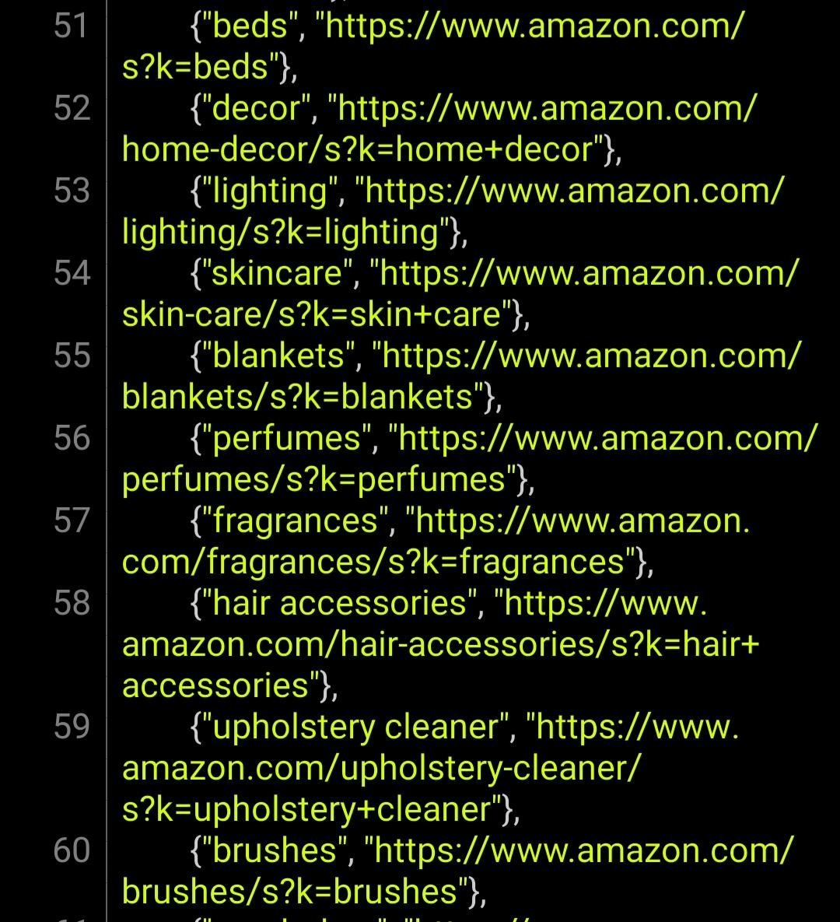

السطر 51: {"beds", "https://www.amazon.com/s?k=beds"},

* الشرح: هذا السطر يُضيف زوجًا جديدًا إلى الخريطة productLinks.

* "beds": هو المفتاح (اسم المنتج).

* "https://www.amazon.com/s?k=beds": هي القيمة (رابط لصفحة البحث عن "beds" (أسرة) على أمازون).

* الترجمة: إضافة رابط لمنتج "beds" (أسرة) إلى خريطة productLinks.

السطر 52: {"decor", "https://www.amazon.com/home-decor/s?k=home+decor"},

* الشرح: هذا السطر يُضيف زوجًا جديدًا إلى الخريطة productLinks.

* "decor": هو المفتاح (اسم المنتج).

* "https://www.amazon.com/home-decor/s?k=home+decor": هي القيمة (رابط لصفحة ديكور المنزل على أمازون).

* الترجمة: إضافة رابط لمنتج "decor" (ديكور) إلى خريطة productLinks.

السطر 53: {"lighting", "https://www.amazon.com/lighting/s?k=lighting"},

* الشرح: هذا السطر يُضيف زوجًا جديدًا إلى الخريطة productLinks.

* "lighting": هو المفتاح (اسم المنتج).

* "https://www.amazon.com/lighting/s?k=lighting": هي القيمة (رابط لصفحة الإضاءة على أمازون).

* الترجمة: إضافة رابط لمنتج "lighting" (إضاءة) إلى خريطة productLinks.

السطر 54: {"skincare", "https://www.amazon.com/skin-care/s?k=skin+care"},

* الشرح: هذا السطر يُضيف زوجًا جديدًا إلى الخريطة productLinks.

* "skincare": هو المفتاح (اسم المنتج).

* "https://www.amazon.com/skin-care/s?k=skin+care": هي القيمة (رابط لصفحة العناية بالبشرة على أمازون).

* الترجمة: إضافة رابط لمنتج "skincare" (عناية بالبشرة) إلى خريطة productLinks.

السطر 55: {"blankets", "https://www.amazon.com/blankets/s?k=blankets"},

* الشرح: هذا السطر يُضيف زوجًا جديدًا إلى الخريطة productLinks.

* "blankets": هو المفتاح (اسم المنتج).

* "https://www.amazon.com/blankets/s?k=blankets": هي القيمة (رابط لصفحة البطانيات على أمازون).

* الترجمة: إضافة رابط لمنتج "blankets" (بطانيات) إلى خريطة productLinks.

السطر 56: {"perfumes", "https://www.amazon.com/perfumes/s?k=perfumes"},

* الشرح: هذا السطر يُضيف زوجًا جديدًا إلى الخريطة productLinks.

* "perfumes": هو المفتاح (اسم المنتج).

* "https://www.amazon.com/perfumes/s?k=perfumes": هي القيمة (رابط لصفحة العطور على أمازون).

* الترجمة: إضافة رابط لمنتج "perfumes" (عطور) إلى خريطة productLinks.

السطر 57: {"fragrances", "https://www.amazon.com/fragrances/s?k=fragrances"},

* الشرح: هذا السطر يُضيف زوجًا جديدًا إلى الخريطة productLinks. ملاحظة: "fragrances" (روائح) مشابهة لـ "perfumes" (عطور). قد يكون هناك تداخل في المعنى.

* "fragrances": هو المفتاح (اسم المنتج).

* "https://www.amazon.com/fragrances/s?k=fragrances": هي القيمة (رابط لصفحة الروائح/العطور على أمازون).

* الترجمة: إضافة رابط لمنتج "fragrances" (روائح/عطور) إلى خريطة productLinks.

أهلاً بك من جديد! سأكمل شرح الأكواد من حيث توقفنا في الصورة السابقة، سطرًا سطرًا مع ترجمتها:

السطر 58 (تكملة من الصورة السابقة): hair+accessories"},

* الشرح: هذا هو الجزء المكمل للسطر 58 من الصورة السابقة. تم الآن إكمال الرابط الخاص بـ "hair accessories".

* "hair accessories": هو المفتاح (اسم المنتج).

* "https://www.amazon.com/hair-accessories/s?k=hair+accessories": هي القيمة (رابط لصفحة إكسسوارات الشعر على أمازون).

* الترجمة: استكمال إضافة رابط لمنتج "hair accessories" (إكسسوارات الشعر) إلى خريطة productLinks.

السطر 59: {"upholstery cleaner", "https://www.amazon.com/upholstery-cleaner/s?k=upholstery+cleaner"},

* الشرح: هذا السطر يُضيف زوجًا جديدًا إلى الخريطة productLinks.

* "upholstery cleaner": هو المفتاح (اسم المنتج).

* "https://www.amazon.com/upholstery-cleaner/s?k=upholstery+cleaner": هي القيمة (رابط لصفحة منظفات التنجيد على أمازون).

* الترجمة: إضافة رابط لمنتج "upholstery cleaner" (منظف تنجيد) إلى خريطة productLinks.

السطر 60: {"brushes", "https://www.amazon.com/brushes/s?k=brushes"},

* الشرح: هذا السطر يُضيف زوجًا جديدًا إلى الخريطة productLinks.

* "brushes": هو المفتاح (اسم المنتج).

* "https://www.amazon.com/brushes/s?k=brushes": هي القيمة (رابط لصفحة الفرش على أمازون).

* الترجمة: إضافة رابط لمنتج "brushes" (فرش) إلى خريطة productLinks.

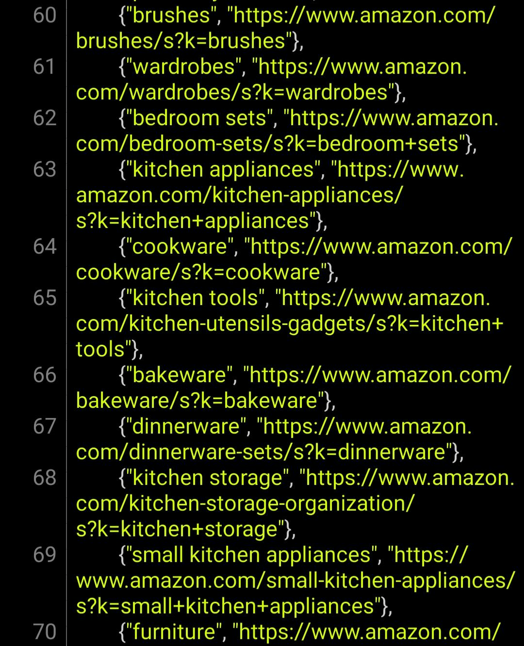

السطر 61:

{"wardrobes", "https://www.amazon.com/wardrobes/s?k=wardrobes"},

* الشرح: هذا السطر يُضيف زوجًا جديدًا إلى الخريطة productLinks.

* "wardrobes": هو المفتاح (اسم المنتج).

* "https://www.amazon.com/wardrobes/s?k=wardrobes": هي القيمة (رابط لصفحة خزائن الملابس على أمازون).

* الترجمة: إضافة رابط لمنتج "wardrobes" (خزائن ملابس) إلى خريطة productLinks.

السطر 62: {"bedroom sets", "https://www.amazon.com/bedroom-sets/s?k=bedroom+sets"},

* الشرح: هذا السطر يُضيف زوجًا جديدًا إلى الخريطة productLinks.

* "bedroom sets": هو المفتاح (اسم المنتج).

* "https://www.amazon.com/bedroom-sets/s?k=bedroom+sets": هي القيمة (رابط لصفحة أطقم غرف النوم على أمازون).

* الترجمة: إضافة رابط لمنتج "bedroom sets" (أطقم غرف نوم) إلى خريطة productLinks.

السطر 63: {"kitchen appliances", "https://www.amazon.com/kitchen-appliances/s?k=kitchen+appliances"},

* الشرح: هذا السطر يُضيف زوجًا جديدًا إلى الخريطة productLinks.

* "kitchen appliances": هو المفتاح (اسم المنتج).

* "https://www.amazon.com/kitchen-appliances/s?k=kitchen+appliances": هي القيمة (رابط لصفحة أدوات المطبخ على أمازون).

* الترجمة: إضافة رابط لمنتج "kitchen appliances" (أدوات المطبخ) إلى خريطة productLinks.

السطر 64: {"cookware", "https://www.amazon.com/cookware/s?k=cookware"},

* الشرح: هذا السطر يُضيف زوجًا جديدًا إلى الخريطة productLinks.

* "cookware": هو المفتاح (اسم المنتج).

* "https://www.amazon.com/cookware/s?k=cookware": هي القيمة (رابط لصفحة أواني الطهي على أمازون).

* الترجمة: إضافة رابط لمنتج "cookware" (أواني طهي) إلى خريطة productLinks.

السطر 65: {"kitchen tools", "https://www.amazon.com/kitchen-utensils-gadgets/s?k=kitchen+tools"},

* الشرح: هذا السطر يُضيف زوجًا جديدًا إلى الخريطة productLinks. ملاحظة: قد يكون هناك تداخل بين "kitchen appliances" و "kitchen tools".

* "kitchen tools": هو المفتاح (اسم المنتج).

* "https://www.amazon.com/kitchen-utensils-gadgets/s?k=kitchen+tools": هي القيمة (رابط لصفحة أدوات وأدوات المطبخ على أمازون).

* الترجمة: إضافة رابط لمنتج "kitchen tools" (أدوات المطبخ) إلى خريطة productLinks.

السطر 66: {"bakeware", "https://www.amazon.com/bakeware/s?k=bakeware"},

* الشرح: هذا السطر يُضيف زوجًا جديدًا إلى الخريطة productLinks.

* "bakeware": هو المفتاح (اسم المنتج).

* "https://www.amazon.com/bakeware/s?k=bakeware": هي القيمة (رابط لصفحة أدوات الخبز على أمازون).

* الترجمة: إضافة رابط لمنتج "bakeware" (أدوات الخبز) إلى خريطة productLinks.

أهلاً بك من جديد! سأكمل شرح الأكواد من حيث توقفنا في الصورة السابقة، سطرًا سطرًا مع ترجمتها:

السطر 67 (تكملة من الصورة السابقة): dinnerware-sets/s?k=dinnerware"},

* الشرح: هذا هو الجزء المكمل للسطر 67 من الصورة السابقة. تم الآن إكمال الرابط الخاص بـ "dinnerware".

* "dinnerware": هو المفتاح (اسم المنتج).

* "https://www.amazon.com/dinnerware-sets/s?k=dinnerware": هي القيمة (رابط لصفحة أطقم أواني الطعام على أمازون).

* الترجمة: استكمال إضافة رابط لمنتج "dinnerware" (أواني الطعام) إلى خريطة productLinks.

السطر 68 (تكملة من الصورة السابقة): amazon.com/kitchen-storage-organization/ s?k=kitchen+storage"},

* الشرح: هذا هو الجزء المكمل للسطر 68 من الصورة السابقة. تم الآن إكمال الرابط الخاص بـ "kitchen storage".

* "kitchen storage": هو المفتاح (اسم المنتج).

* "https://www.amazon.com/kitchen-storage-organization/s?k=kitchen+storage": هي القيمة (رابط لصفحة تنظيم وتخزين المطبخ على أمازون).

* الترجمة: استكمال إضافة رابط لمنتج "kitchen storage" (تخزين المطبخ) إلى خريطة productLinks.

السطر 69: {"small kitchen appliances", "https:// www.amazon.com/small-kitchen-appliances/ s?k=small+kitchen+appliances"},

* الشرح: هذا السطر يُضيف زوجًا جديدًا إلى الخريطة productLinks.

* "small kitchen appliances": هو المفتاح (اسم المنتج).

* "https://www.amazon.com/small-kitchen-appliances/s?k=small+kitchen+appliances": هي القيمة (رابط لصفحة الأجهزة المطبخية الصغيرة على أمازون).

* الترجمة: إضافة رابط لمنتج "small kitchen appliances" (أجهزة مطبخ صغيرة) إلى خريطة productLinks.

السطر 70: {"furniture", "https://www.amazon.com/ furniture/s?k=furniture"},

* الشرح: هذا السطر يُضيف زوجًا جديدًا إلى الخريطة productLinks.

* "furniture": هو المفتاح (اسم المنتج).

* "https://www.amazon.com/furniture/s?k=furniture": هي القيمة (رابط لصفحة الأثاث على أمازون).

* الترجمة: إضافة رابط لمنتج "furniture" (أثاث) إلى خريطة productLinks.

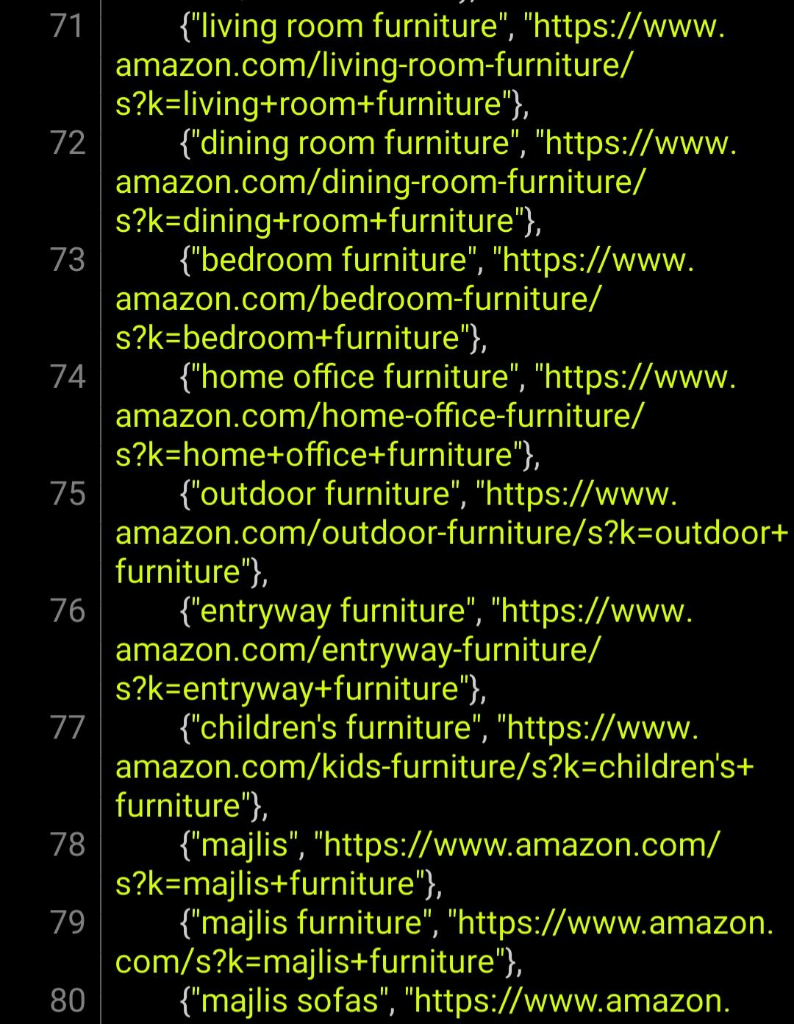

السطر 71: {"living room furniture", "https://www. amazon.com/living-room-furniture/ s?k=living+room+furniture"},

* الشرح: هذا السطر يُضيف زوجًا جديدًا إلى الخريطة productLinks.

* "living room furniture": هو المفتاح (اسم المنتج).

* "https://www.amazon.com/living-room-furniture/s?k=living+room+furniture": هي القيمة (رابط لصفحة أثاث غرف المعيشة على أمازون).

* الترجمة: إضافة رابط لمنتج "living room furniture" (أثاث غرفة المعيشة) إلى خريطة productLinks.

السطر 72: {"dining room furniture", "https://www. amazon.com/dining-room-furniture/ s?k=dining+room+furniture"},

* الشرح: هذا السطر يُضيف زوجًا جديدًا إلى الخريطة productLinks.

* "dining room furniture": هو المفتاح (اسم المنتج).

* "https://www.amazon.com/dining-room-furniture/s?k=dining+room+furniture": هي القيمة (رابط لصفحة أثاث غرف الطعام على أمازون).

* الترجمة: إضافة رابط لمنتج "dining room furniture" (أثاث غرفة الطعام) إلى خريطة productLinks.

السطر 73: {"bedroom furniture", "https://www. amazon.com/bedroom-furniture/ s?k=bedroom+furniture"},

* الشرح: هذا السطر يُضيف زوجًا جديدًا إلى الخريطة productLinks.

* "bedroom furniture": هو المفتاح (اسم المنتج).

* "https://www.amazon.com/bedroom-furniture/s?k=bedroom+furniture": هي القيمة (رابط لصفحة أثاث غرف النوم على أمازون).

* الترجمة: إضافة رابط لمنتج "bedroom furniture" (أثاث غرفة النوم) إلى خريطة productLinks.

السطر 74: {"home office furniture", "https://www. amazon.com/home-office-furniture/ s?k=home+office+furniture"},

* الشرح: هذا السطر يُضيف زوجًا جديدًا إلى الخريطة productLinks.

* "home office furniture": هو المفتاح (اسم المنتج).

* "https://www.amazon.com/home-office-furniture/s?k=home+office+furniture": هي القيمة (رابط لصفحة أثاث المكتب المنزلي على أمازون).

* الترجمة: إضافة رابط لمنتج "home office furniture" (أثاث المكتب المنزلي) إلى خريطة productLinks.

السطر 75: {"outdoor furniture", "https://www. amazon.com/outdoor-furniture/s?k=outdoor+ furniture"},

* الشرح: هذا السطر يُضيف زوجًا جديدًا إلى الخريطة productLinks.

* "outdoor furniture": هو المفتاح (اسم المنتج).

* "https://www.amazon.com/outdoor-furniture/s?k=outdoor+furniture": هي القيمة (رابط لصفحة الأثاث الخارجي على أمازون).

* الترجمة: إضافة رابط لمنتج "outdoor furniture" (أثاث خارجي) إلى خريطة productLinks.

السطر 76: {"entryway furniture", "https://www. amazon.com/entryway-furniture/ s?k=entryway+furniture"},

* الشرح: هذا السطر يُضيف زوجًا جديدًا إلى الخريطة productLinks.

* "entryway furniture": هو المفتاح (اسم المنتج).

* "https://www.amazon.com/entryway-furniture/s?k=entryway+furniture": هي القيمة (رابط لصفحة أثاث المداخل على أمازون).

* الترجمة: إضافة رابط لمنتج "entryway furniture" (أثاث المداخل) إلى خريطة

السطر 77 (تكملة من الصورة السابقة): www.amazon.com/kids-furniture/s?k=children's+ furniture"},

* الشرح: هذا هو الجزء المكمل للسطر 77 من الصورة السابقة. تم الآن إكمال الرابط الخاص بـ "children's furniture".

* "children's furniture": هو المفتاح (اسم المنتج).

* "https://www.amazon.com/kids-furniture/s?k=children's+furniture": هي القيمة (رابط لصفحة أثاث الأطفال على أمازون).

* الترجمة: استكمال إضافة رابط لمنتج "children's furniture" (أثاث الأطفال) إلى خريطة productLinks.

السطر 78: {"majlis", "https://www.amazon.com/s?k=majlis+furniture"},

* الشرح: هذا السطر يُضيف زوجًا جديدًا إلى الخريطة productLinks. ملاحظة: كلمة "majlis" تشير إلى مجلس أو غرفة استقبال عربية. الرابط هنا يبحث عن "majlis furniture" (أثاث المجلس).

* "majlis": هو المفتاح (اسم المنتج).

* "https://www.amazon.com/s?k=majlis+furniture": هي القيمة (رابط لصفحة البحث عن أثاث المجلس على أمازون).

* الترجمة: إضافة رابط لمنتج "majlis" (مجلس) إلى خريطة productLinks (يبحث عن أثاث المجلس).

السطر 79: {"majlis furniture", "https://www.amazon. com/s?k=majlis+furniture"},

* الشرح: هذا السطر يُضيف زوجًا جديدًا إلى الخريطة productLinks. هذا المنتج مشابه للسطر السابق ولكنه أكثر تحديدًا بكلمة "furniture".

* "majlis furniture": هو المفتاح (اسم المنتج).

* "https://www.amazon.com/s?k=majlis+furniture": هي القيمة (رابط لصفحة البحث عن أثاث المجلس على أمازون).

* الترجمة: إضافة رابط لمنتج "majlis furniture" (أثاث المجلس) إلى خريطة productLinks.

السطر 80: {"majlis sofas", "https://www.amazon. com/s?k=majlis+sofas"},

* الشرح: هذا السطر يُضيف زوجًا جديدًا إلى الخريطة productLinks.

* "majlis sofas": هو المفتاح (اسم المنتج).

* "https://www.amazon.com/s?k=majlis+sofas": هي القيمة (رابط لصفحة البحث عن أرائك المجلس على أمازون).

* الترجمة: إضافة رابط لمنتج "majlis sofas" (أرائك المجلس) إلى خريطة productLinks.

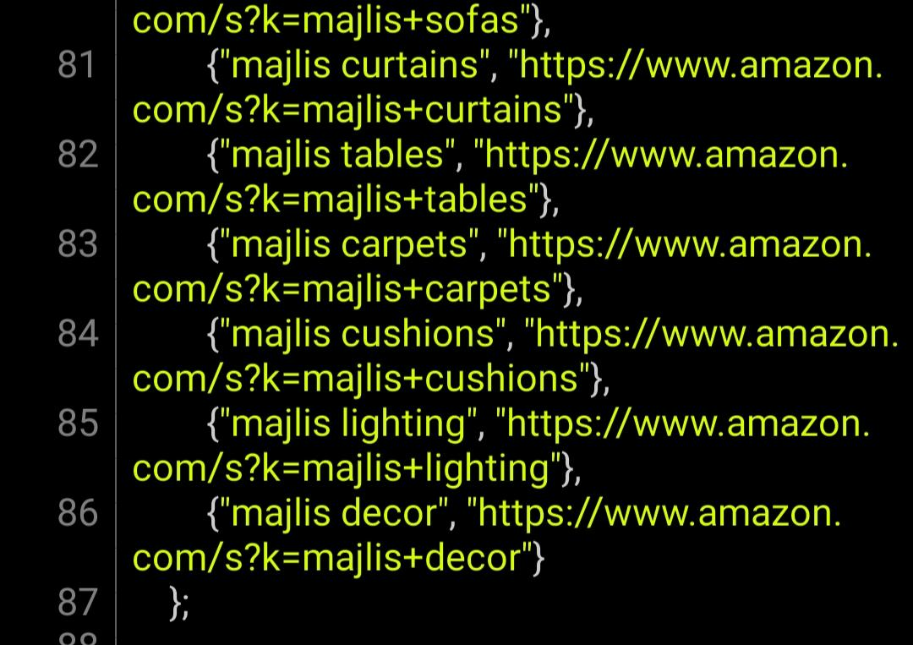

السطر 81: {"majlis curtains", "https://www.amazon. com/s?k=majlis+curtains"},

* الشرح: هذا السطر يُضيف زوجًا جديدًا إلى الخريطة productLinks.

* "majlis curtains": هو المفتاح (اسم المنتج).

* "https://www.amazon.com/s?k=majlis+curtains": هي القيمة (رابط لصفحة البحث عن ستائر المجلس على أمازون).

* الترجمة: إضافة رابط لمنتج "majlis curtains" (ستائر المجلس) إلى خريطة productLinks.

السطر 82: {"majlis tables", "https://www.amazon. com/s?k=majlis+tables"},

* الشرح: هذا السطر يُضيف زوجًا جديدًا إلى الخريطة productLinks.

* "majlis tables": هو المفتاح (اسم المنتج).

* "https://www.amazon.com/s?k=majlis+tables": هي القيمة (رابط لصفحة البحث عن طاولات المجلس على أمازون).

* الترجمة: إضافة رابط لمنتج "majlis tables" (طاولات المجلس) إلى خريطة productLinks.

السطر 83: {"majlis carpets", "https://www.amazon. com/s?k=majlis+carpets"},

* الشرح: هذا السطر يُضيف زوجًا جديدًا إلى الخريطة productLinks.

* "majlis carpets": هو المفتاح (اسم المنتج).

* "https://www.amazon.com/s?k=majlis+carpets": هي القيمة (رابط لصفحة البحث عن سجاد المجلس على أمازون).

* الترجمة: إضافة رابط لمنتج "majlis carpets" (سجاد المجلس) إلى خريطة productLinks.

السطر 84: {"majlis cushions", "https://www.amazon. com/s?k=majlis+cushions"},

* الشرح: هذا السطر يُضيف زوجًا جديدًا إلى الخريطة productLinks.

* "majlis cushions": هو المفتاح (اسم المنتج).

* "https://www.amazon.com/s?k=majlis+cushions": هي القيمة (رابط لصفحة البحث عن وسائد المجلس على أمازون).

* الترجمة: إضافة رابط لمنتج "majlis cushions" (وسائد المجلس) إلى خريطة productLinks.

السطر 85: {"majlis lighting", "https://www.amazon. com/s?k=majlis+lighting"},

* الشرح: هذا السطر يُضيف زوجًا جديدًا إلى الخريطة productLinks.

* "majlis lighting": هو المفتاح (اسم المنتج).

* "https://www.amazon.com/s?k=majlis+lighting": هي القيمة (رابط لصفحة البحث عن إضاءة المجلس على أمازون).

* الترجمة: إضافة رابط لمنتج "majlis lighting" (إضاءة المجلس) إلى خريطة productLinks.

السطر 86: {"majlis decor", "https://www.amazon. com/s?k=majlis+decor"},

* الشرح: هذا السطر يُضيف زوجًا جديدًا إلى الخريطة productLinks.

* "majlis decor": هو المفتاح (اسم المنتج).

* "https://www.amazon.com/s?k=majlis+decor": هي القيمة (رابط لصفحة البحث عن ديكور المجلس على أمازون).

* الترجمة: إضافة رابط لمنتج "majlis decor" (ديكور المجلس) إلى خريطة productLinks.

السطر 87: };

* الشرح: هذا القوس المتعرج يُغلق تعريف وتهيئة الخريطة productLinks. الآن تحتوي هذه الخريطة على العديد من المنتجات المحتملة وروابطها على أمازون.

* الترجمة: نهاية تعريف وتهيئة خريطة productLinks.

السطر 88: ;

* الشرح: فاصلة منقوطة تُنهي جملة الإعلان عن المتغير productLinks.

* الترجمة: نهاية جملة تعريف المتغير.

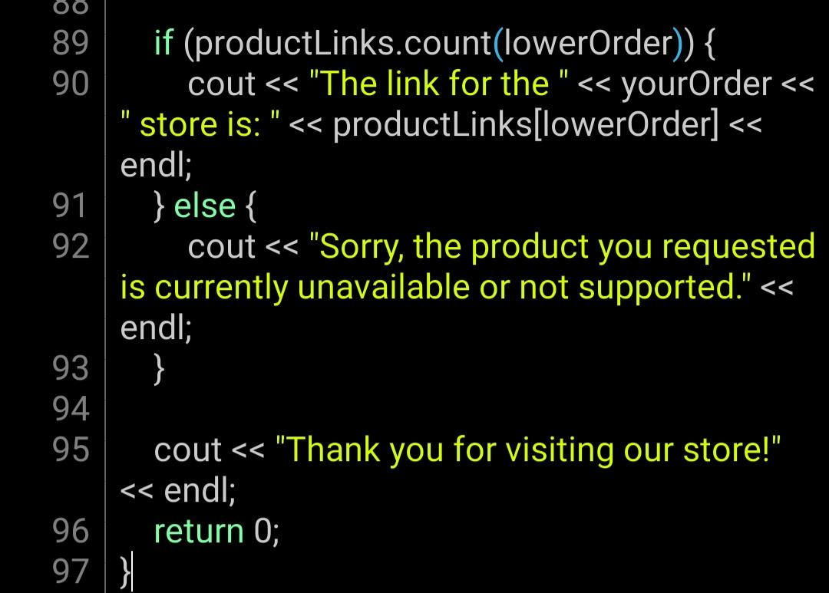

السطر 89: if (productLinks.count(lowerOrder)) {

* الشرح: هذا السطر يبدأ جملة شرطية (if). يتم هنا فحص ما إذا كان المفتاح (lowerOrder) موجودًا في الخريطة productLinks.

* productLinks.count(lowerOrder): تستخدم الدالة count() الخاصة بالخريطة للتحقق مما إذا كان هناك عنصر في الخريطة يحمل المفتاح lowerOrder. إذا كان المفتاح موجودًا، سترجع الدالة 1؛ وإلا سترجع 0.

* if (...): إذا كانت نتيجة count() هي 1 (أي أن المنتج الذي أدخله المستخدم موجود في الخريطة)، فسيتم تنفيذ الكود الموجود داخل الأقواس المتعرجة {} التالية.

* الترجمة: إذا كان عدد العناصر في productLinks التي تطابق المفتاح lowerOrder أكبر من صفر (بمعنى آخر، إذا كان طلب المستخدم موجودًا كمفتاح في الخريطة)...